Bab III
Metode Penelitian

Penelitian ini dilakukan berbagai tahapan untuk mengisolasi dan mengidentifikasi struktur senyawa murni. Tahapan-tahapan tersebut meliputi preparasi sampel, penyiapan alat dan bahan, isolasi metabolit sekunder, dan penentuan struktur senyawa hasil isolasi.

III.1 Preparasi Sampel
Daun Macaranga involucrata yang digunakan dalam penelitian ini diperoleh dari Kabupaten Buton Tengah, Sulawesi Tenggara selanjutnya diidentifikasi di Kebun Raya Bogor, Jawa Barat. Daun segar M. involucarata dikeringkan di udara terbuka yang tidak kontak langsung dengan sinar matahari, kemudian digiling menjadi serbuk kering hingga diperoleh massa sebanyak 2 kg.

III.2 Alat dan Bahan
Penelitian isolasi metabolit sekunder dari daun Macaranga involucrata dilakukan di Laboratorium Kimia Organik Bahan Alam (KOBA) ITB. Alat-alat yang digunakan pada penelitian ini meliputi peralatan gelas, evaporator, detektor UV-Vis SSC-5410, kromatografi cair vakum (KCV) dan kromatografi radial (KR). Senyawa hasil isolasi dikarakterisasi menggunakan spektrometer massa TOF-MS Waters LCT Premier XE dan spektrometer NMR Agilent 500 MHz (¹H-NMR) dan 125 MHZ (¹³C-NMR) yang berada di BSC-A, ITB.

Bahan-bahan yang digunakan dalam tahap isolasi senyawa antara lain serbuk kering daun Macaranga involucrata, pelarut organik yaitu pelarut teknis yang sebelumnya telah didestilasi seperti aseton, metanol (MeOH), etil asetat (EtOAc), dan n-heksana serta pelarut pro analis (p.a) yaitu kloroform (CH₃Cl), pelat KLT, silika gel dan pereaksi penampak noda (larutan Ce(SO₄)₂.4H₂O 1,5% dalam
H₂SO₄ 2N) untuk analisis KLT. Silika gel yang digunakan dalam penelitian ini adalah silika gel Merck 60 GF₂₅₄ untuk kromatografi cair vakum (KCV), pelat silika gel Merck 60 GF254 dengan ketebalan 0,25 mm untuk kromatografi lapis tipis (KLT), dan silika gel Merck 60 PF254 sebagai fasa diam dalam kromatografi radial (KR). Adapun bahan kimia yang digunakan saat karakterisasi yaitu aseton (p.a) untuk pengukuran spektrum MS, serta aseton-d₆ dan CDCl₃ untuk pengukuran spektrum NMR.

III.3 Isolasi Senyawa dari Daun M. involucrata
Serbuk daun M. involucrata sebanyak 2 kg dimaserasi menggunakan pelarut aseton selama 3x24 jam. Filtrat hasil maserasi dipisahkan dari residunya dengan menggunakan corong buchner. Maserat aseton yang diperoleh dipekatkan menggunakan evaporator pada tekanan rendah sehingga didapatkan maserat aseton sebanyak 70 g. Selanjutnya ekstrak aseton difraksinasi dengan menggunakan kromatografi cair vakum (KCV). Sebanyak 20,1 g ekstrak aseton difraksinasi dengan eluen campuran n-heksana:etilasetat dengan berbagai perbandingan konsentrasi yaitu 9:1 (2 kali elusi); 8:2 (2 kali elusi); 7,5:2,5 (3 kali elusi); 7:3 (3 kali elusi); 6:4 (2 kali elusi); 4:6 (2 kali elusi); EtoAc 100% (1 kali elusi); dan MeOH (6 kali elusi) sehingga diperoleh 15 fraksi utama yaitu F1 (0 g), F2 (0,284 g), F3 (3,769 g), F4 (2,619 g), F5 (1,847 g), F6 (1,055 g), F7 (1,267 g), F8 (1,117 g), F9 (0,806 g), F10 (1,113 g), F11 (0,736 g), F12 (0,666 g), F13 (1,019 g), F14 (0,739 g), dan F15 (0,8755 g). Hasil KCV selanjutnya dianalisis dengan KLT menggunakan eluen n-heksana:etilasetat(7:3). Kromatogram hasil KCV ditunjukkan pada Gambar III.1.

n-hex : EtoAc (7:3)
n-hex : EtoAc (7:3)
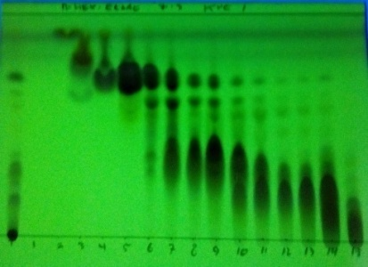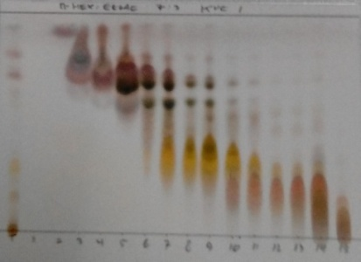
T 1 2 3 4 5 6 7 8 9 10 11 12 13 14 15
T 1 2 3 4 5 6 7 8 9 10 11 12 13 14 15
Gambar III.1 Kromatogram hasil fraksinasi estrak aseton menggunakan kromatografi cair vakum (KCV), di bawah sinar UV λ 254 nm (kiri), disemprot Ce(SO₄)₂ (kanan)

III.3.1 Isolasi Senyawa 5,7,4’-trihidroksi-3’(3-metilbut-2-enil)-3-metoksi flavon (1)
Pada tahapan isolasi senyawa 5,7,4’-trihidroksi-3’(3-metilbut-2-enil)-3-metoksi flavon (1) ini, pemurnian senyawa dilakukan dengan metode kromatografi radial dimana hasil kromatografi radial fraksi H1-H26 dilakukan penggabungan fraksi berdasarkan pola noda yang mirip dari profil KLT. Selanjutnya dilakukan kromatografi radial lebih lanjut dengan perbandingan eluen n-heksana:etilasetat:metanol (8 ml : 2 ml : 5 tetes) sehingga diperoleh 16 fraksi (fraksi H10-17-1 – H10-17-16). Hasil kromatografi radial selanjutnya dianalisis dengan KLT menggunakan eluen yang sama yaitu n-heksana:etilasetat:metanol (8 ml : 2 ml : 5 tetes). Berdasarkan profil KLT dari masing-masing fraksi H10-17-1 hingga H10-17-16, selanjutnya fraksi H10-17-3 hingga H10-17-4 (Gambar III.2) menunjukan pola noda yang sama, sehingga fraksi ini digabung dan telah diidentifikasi strukturnya menggunakan metode spektroskopi. Struktur senyawa tersebut adalah senyawa 5,7,4’-trihidroksi-3’(3-metilbut-2-enil)-3-metoksi flavon (1) (9,6 mg).
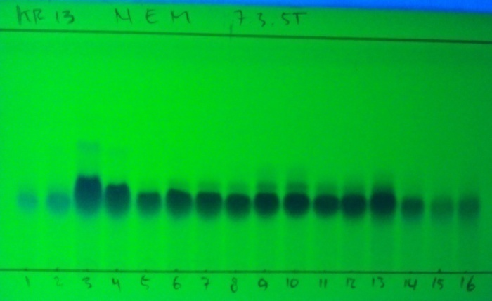
CHCL₃: EtoAc : MeOH (8ml : 2ml : 5tetes)
CHCL₃: EtoAc : MeOH (8ml : 2ml : 5tetes)
1 2 3 4 5 6 7 8 9 10 11 12 13 14 15 16
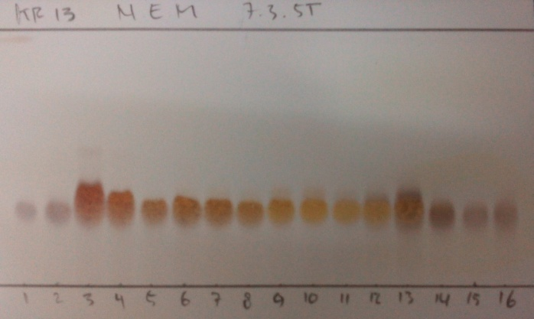
1 2 3 4 5 6 7 8 9 10 11 12 13 14 15 16
Gambar III.2 Kromatogram hasil fraksinasi H10-17-1 – H10-17-16 menggunakan kromatografi radial (KR), dibawah sinar UV λ 254 nm (atas), disemprot Ce(SO₄)₂ (bawah)

III.3.2 Isolasi Senyawa Makarangin (2)
Isolasi senyawa makarangin (2) ini dimulai dari hasil penggabungan fraksi F dan fraksi G. Gabungan fraksi tersebut kemudian difraksinasi lebih lanjut menggunakan kromatografi radial dengan eluen kloroform:n-heksana:metanol (7,5:2:0,5) sehingga diperoleh 30 fraksi (FG1-FG30). Kemudian hasil kromatografi radial dianalisis dengan KLT menggunakan eluen yang sama yaitu kloroform:n-heksana:metanol (7,5:2:0,5). Berdasarkan profil KLT yang diperoleh, selanjutnya fraksi FG-17 yang menunjukan pola noda yang tunggal dianalisis menggunakan metode spektroskopi. Hasil analisis tersebut menunjukan bahwa fraksi FG-17 dengan massa 23,2 mg merupakan senyawa makarangin (2). Hasil KLT dapat dilihat pada Gambar III.3.

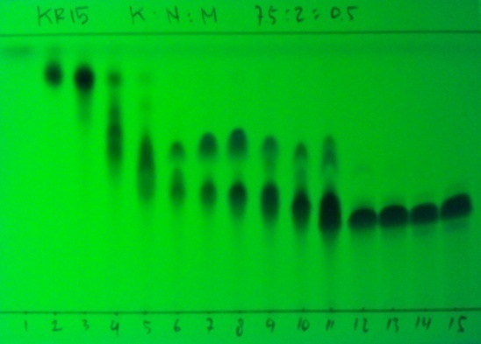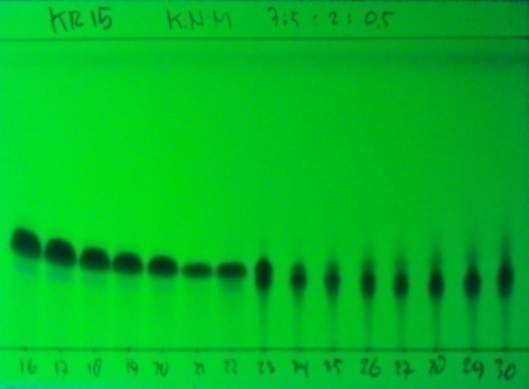
1 2 3 4 5 6 7 8 9 10 11 12 13 14 15 16 17 18 19 20 21 22 23 24 25 26 27 28 29 30
CHCL₃: n-hex : MeOH (7,5 : 2 : 0,5)
CHCL₃: n-hex : MeOH (7,5 : 2 : 0,5)

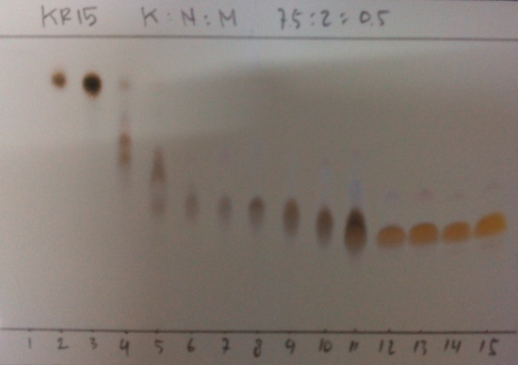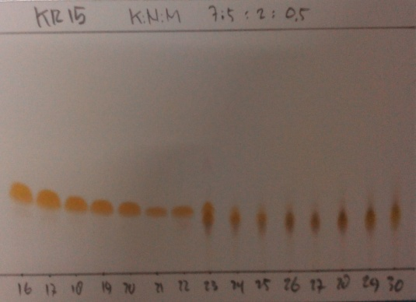
1 2 3 4 5 6 7 8 9 10 11 12 13 14 15 16 17 18 19 20 21 22 23 24 25 26 27 28 29 30
Gambar III.3 Kromatogram hasil fraksinasi FG1-FG30 menggunakan kromatografi radial (KR), dibawah sinar UV λ 254 nm (atas), disemprot Ce(SO₄)₂ (bawah)

Skema kerja penelitian isolasi metabolit sekunder dari daun M. involucrata ditunjukkan pada Gambar III.4.

Serbuk daun M. involucrata
(2 Kg)

Maserasi (aseton) 3x24 jam
Ekstrak aseton (70 g)

KCV (20,1 g)
F1-5
(8,52 g)
F11
(0,74 g)
F10
(1,11 g)
F9
(0,81 g)
F8
(1,12 g)
F7
(1,27 g)
F6
(1,06 g)
F12-15
(3,30 g)

KCV

A-E
(0,06 g)
F-G
(0,43 g)
I
(0,15 g)
H
(0,20 g)
K-L
(0,17g)
J
(0,16 g)

KR
KR

5,7,4’-trihidroksi-3’(3-metilbut-2-enil)
-3-metoksiflavon (9,6 mg)
Makarangin
(23,2 mg)

Gambar III.4 Skema isolasi lima senyawa dari daun Macaranga involucrata

III.4 Data Spektroskopi Senyawa Hasil Isolasi

III.4.1 5,7,4’-trihidroksi-3’(3-metilbut-2-enil)-3-metoksi flavon (1)
C₂₁H₂₀O₆ (Mr = 368 g/mol), 9,6 mg; berbentuk padatan berwarna kuning.¹H-NMR δ_{H} dalam ppm (aseton-d₆, 500 MHz): 1,75 (3H, s, H-5”), 1,76 (3H, s, H-4”), 3,40 (2H, d, J = 7,5 Hz, H-1”), 3,86 (3H, s, C-3 (OCH₃)), 5,41 (1H, t, J = 2,5 Hz, H-2”), 6,25 (1H, d, J = 2,5 Hz, H-6), 6,47 (1H, d, J = 2,0 Hz, H-8), 7,01 (1H, d, J = 8,5 Hz, H-5’), 7,84 (1H, dd, J = 2,5 Hz dan 8,5 Hz, H-6’), 7,94 (1H, d, J = 2,0 Hz, H-2’), 12,82 (1H, s, -OH, C-5 yang terkelasi). ¹³C-NMR dalam δ_{C} dalam ppm (aseton-d₆, 125 MHz): 16,9 (C-5”), 25,0 (C-4”), 27,9 (C-1”), 59,2 (C-3 (-OCH₃)), 93,5 (C-8), 98,5 (C-6), 104,8 (C-10), 114,9 (C-5’), 121,8 (C-1’), 122,2 (C-2”), 127,6 (C-6’), 128,2 (C-3’), 130,0 (C-2’), 132,5 (C-3”), 138,2 (C-3), 156,2 (C-2), 156,9 (C-9), 157,7 (C-4’), 162,3 (C-5), 163,9 (C-7), 178,6 (C-4), TOF MS ES⁺ [M+H]⁻ m/z 369,1341.

III.4.2 Makarangin (2)
C₂₅H₂₆O₆ (Mr = 422 g/mol), 23,2 mg; berbentuk padatan berwarna kuning. ¹H-NMR δ_{H} dalam ppm (aseton-d₆, 500 MHz): 1,56 (3H, s, H-10”), 1,61 (3H, s, H-9”), 1,81 (3H, s, H-4”), 1,98 (2H, t, J = 8,5 Hz, H-5”), 2,10 (2H, m, H-6”), 3,39 (2H, d, J = 7,0 Hz, H-1”), 5,08 (1H, t, J = 7,0 Hz, H-7”), 5,31 (1H, t, J = 6,0 Hz, H-2”), 6,61 (1H, s, H-8), 7,02 (2H, d, J = 9,0 Hz, H-3’/H-5’), 8,14 (2H, d, J = 9,0 Hz, H-2’/H-6’), 12,42 (1H, s, -OH, C-5 yang terkelasi). ¹³C-NMR dalam δ_{C} dalam ppm (aseton-d₆, 125 MHz): 16,2 (C-4”), 17,6 (C-10”), 21,9 (C-1”), 25,8 (C-9”), 27,3 (C-6”), 40,5 (C-5”), 93,8 (C-8), 103,9 (C-10), 111,8 (C-6), 116,3 (C-3’/C-5’), 123,1 (C-2”), 123,4 (C-1’), 125,1 (C-7”), 130,3 (C-2’/C-6’), 131,5 (C-8”), 135,3 (C-3”), 136,5 (C-3), 146,7 (C-2), 155,6 (C-9), 158,9 (C-5), 160,0 (C-4’), 162,7 (C-7), 176,5 (C-4).

Lampiran
Lampiran 1 Spektrum ¹H-NMR 5,7,4’-tetrahidroksi-3’(3-metilbut-2-enil)-3- metoksiflavon (1)

Lampiran 2 Spektrum ¹³C-NMR 5,7,4’-tetrahidroksi-3’(3-metilbut-2-enil)-3 metoksiflavon (1)
Lampiran 3 Spektrum HSQC 5,7,4’-tetrahidroksi-3’(3-metilbut-2-enil)-3- metoksiflavon (1)
Lampiran 4 Spektrum HMBC 5,7,4’-tetrahidroksi-3’(3-metilbut-2-enil)-3- metoksiflavon (1)

Lampiran 5
Spektrum MS 5,7,4’-tetrahidroksi-3’(3-metilbut-2-enil)-3-metoksiflavon (1)

Lampiran 6 Spektrum ¹H-NMR makarangin (2)

Lampiran 7 Spektrum ¹³C-NMR makarangin (2)

Lampiran 8 Spektrum HSQC makarangin (2)
Lampiran 9 Spektrum HMBC makarangin (2)

